
第四章 光的折射 透镜
第3节 凸透镜成像的规律

一、单选题（共12小题）
1.（2020•长春模拟）在做凸透镜成像的实验时，小安把物体放在距离凸透镜30cm处时，能在光屏上得到一个倒立缩小的实像，则该凸透镜的焦距可能是（ ）
A．30cm B．20cm C．15cm D．10cm
2.（2019秋•满城区期末）将蜡烛、光屏放在如图所示的位置。根据光路，下列说法正确的是（ ）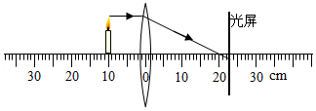
A．凸透镜的焦距等于20cm
B．凸透镜的焦距等于10cm
C．将蜡烛移到凸透镜左侧5cm刻度线处，移动光屏可以在光屏上找到蜡烛的像
D．将蜡烛移到凸透镜左侧30cm刻度线处，为了在光屏上找到清晰的像，需将图中的光屏向右移动
3.（2019秋•大连期末）在探究“凸透镜成像规律”时，光屏已承接到了与烛焰等大的像。若此时蜡烛不动，把透镜向蜡烛移近一些，再将光屏向透镜移近一些，则光屏上承接到的成像情况是（ ）
A．放大的像 B．缩小的像
C．等大的像 D．不可能承接到清晰的像
4.（2019秋•北海期末）在凸透镜成像实验中，当物距u＝20cm时得到一个和物体一样大的像，那么正确的结论是（ ）
A．当u＝15cm时，得到一个正立的实像
B．当u＝30cm时，得到一个缩小的实像
C．当u＝15cm时，得到一个放大的虚像
D．当u＝5cm时，得到一个放大的实像
5.（2019秋•高邮市期末）如图所示，小刚将盛满水的圆柱形透明玻璃杯贴近书本，透过玻璃杯观看书上的鹦鹉图片（圆圈中的鹦鹉图与书本中的鹦鹉图实际大小相等），改变书本到玻璃杯的距离，他所能看到的像可能是（ ）
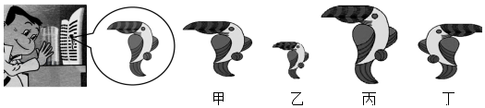
A．甲、乙、丙 B．乙、丙 C．甲、丙、丁 D．甲、丁
6.（2019秋•福清市期末）如图所示的图象表示的是某块凸透镜成像时像距v随物距u变化的规律，当将蜡烛放在该凸透镜前15cm处，通过凸透镜，烛焰所成的像是（ ）
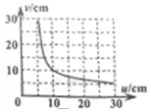
A．倒立、缩小的实像 B．倒立、放大的实像
C．正立、缩小的虚像 D．正立、放大的虚像
7.（2019秋•新宾县期末）如图所示，AC为入射光线，CB为折射光线，且AO＜OB．已知AO＝10cm，BO＝18cm，该凸透镜的焦距f的范围是（ ）
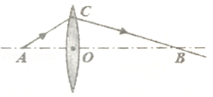
A．10cm＜f＜18cm B．5cm＜f＜9cm
C．9cm＜f＜10cm D．18cm＜f＜20cm
8.（2019秋•滦州市期末）一凸透镜的焦距是15cm，当物体沿主光轴从距透镜60cm向20cm处移动的过程中，关于像的大小和像距变化情况，下列分析正确的是（ ）
A．像变大，像距变大
B．像变小，像距变小
C．像先变大后变小，像距不变
D．像先变小后变大，像距变小
9.（2019秋•东海县期末）小红同学在“探究凸透镜成像规律”时，烛焰在光屏上成了一个清晰的像，如图所示，下列说法正确的是（ ）
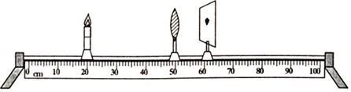
A．利用这一成像规律可制成投影仪
B．如果把蜡烛与光屏对调，光屏上将不会出现清晰的像
C．如果是蜡烛向左移动，光屏需要向左移动才能接收到清晰的像
D．用不透明纸将凸透镜的上半部分挡住，光屏上只能呈半个烛焰的像，像的亮度减弱
10.（2019秋•汾阳市期末）某实验小组用如图所示的装置测出凸透镜的焦距，并探究凸透镜成像的规律，当蜡烛、凸透镜、光屏的位置如图所示时，在光屏上可成清晰的像，下列说法正确的是（ ）
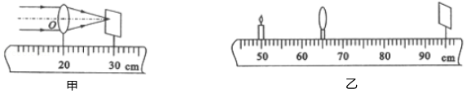
A．该凸透镜的焦距是 30cm
B．凸透镜、光屏的位置不变，蜡烛远离凸透镜，光屏上的像变清晰
C．图乙中烛焰成的像是倒立、放大的像
D．照相机的成像特点与图乙中成像特点相同
11.（2019秋•溧水区期末）如图所示，在A处点燃一支蜡烛，从①平面镜、②凸透镜和③中央有小孔的纸板三种器材中选择一个器材，放入P处的方框内，在方框的右侧光屏（未画出）上成清晰的像，而且随着光屏远离P，所成的像逐渐变大。对于方框内所放的器材，下列判断中正确的是（ ）
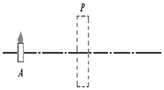
A．一定是① B．一定是②
C．一定是③ D．②和③均有可能
12.（2019秋•伊通县期末）如图为小红同学的脸庞外形和大小，通过凸透镜看她的脸庞时，不可能看见的像为下图的（ ）

A． B． C． D．

二、填空题（共8小题）
13.（2019秋•河西区期末）如图所示，初夏的早晨，树叶上常常会有一些露珠，透过这些露珠看到的叶脉会更清楚，露珠相当于一个放大镜，我们看到的是叶脉的 （选填“虚”或“实”）像，叶脉位于该“透镜”的 。（填写与焦距的关系）
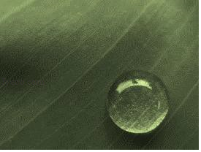
14.（2019秋•射阳县期末）小华利用图示装置探究凸透镜成像规律。调整器材时应使烛焰和光屏的中心位于凸透镜的 上，图中在屏上成清晰实像的场景的实际应用是 （放大镜/投影仪/照相机）；保持蜡烛和光屏在10cm处和55cm处不动，要再次在光屏上呈现清晰的像，应将凸透镜移到 cm刻度处。
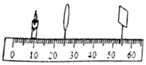
15.（2019秋•禅城区期末）小薇在做“探究凸透镜成像规律”的实验，如图所示。她先将蜡烛和光屏分别固定在光具座的20cm和65cm处，然后移动透镜，在光屏是得到一个清晰的倒立、缩小实像，这时蜡烛与透镜的距离u和透镜焦距f的关系是 （用符号和不等式表示）；接着小薇将光屏移到80cm处，为了得到一个清晰的倒立、放大实像，此时透镜要向 （填“左”或“右”）移动，这时蜡烛与透镜的距离u和透镜焦距f的关系须满足 。
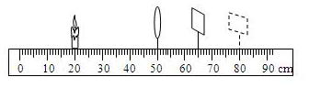
16.（2019秋•柳州期末）图中F是凸透镜的焦点，a、b、c、d、e是凸透镜主光轴上的五个点。将物体放在 点时，是放大镜成像的原理；将物体放在 点时，所成的实像最小。
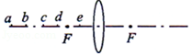
17.（2019秋•厦门期末）如图，放在装有水的烧杯中的铅笔，看起来断”为两椒，这是由于光的 。水中的那段铅笔看起来比水上的那段“粗”，这是由于水中的那段铅笔前面的水和玻璃组成了一个 镜。
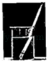
18.（2018秋•邗江区校级期末）如图是投影仪成像示意图。其中凸透镜的作用是成 （等大缩小放大）、 （正立/倒立）的实像，平面镜的作用是 。如果图中h＝30cm则凸透镜焦距不可能小于 cm．如果某次同学嫌屏幕上的像太大，他应该将凸透镜向 （上/下）调，同时将投影仪 （远离/靠近）屏幕。
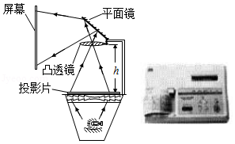
19.（2019秋•湘乡市期中）用一个凸透镜和一张白纸做实验，将凸透镜放在太阳光底下，然后调整纸与凸透镜之间的距离，当与纸之间距离恰好为8cm时得到一个最小最亮的光斑，该凸透镜的焦距是 cm．若用该凸透镜做成像实验，在物体距凸透镜由30cm逐渐减小到10cm的过程中，要能在光屏上成像，必须将光屏逐渐 凸透镜（填“远离”或“靠近”），他发现像逐渐 （填“变大”或“变小”）。
20.（2019秋•长葛市期末）在鉴定文物和字画时，为了观察细微之处，经常要使用放大镜。在某次鉴定文物时看到古陶瓷上隐约有两条大约成5°角的细纹，为了看到更大得像，应当让放大镜离细纹 一些。如果放大镜的放大倍数是10．则看到的文物上的细纹夹角是 °。

三、实验探究题（共2小题）
21.物理兴趣小组想探究“凸透镜成像的规律”。他们从实验室取出凸透镜、光具座、光屏、蜡烛等实验器材。
（1）他们想通过动手测量知道凸透镜的焦距f为多少，做了实验甲所示的实验。镜面垂直于阳光，在凸透镜下面放上白纸（纸、镜平行），测出凸透镜与白纸间距s/cm与对应的白纸被烤焦的时间t/min，绘出图线乙，可判断该凸透镜的焦距f为 。
（2）他们安装好各种器材后，点燃蜡烛，将蜡烛移动到距离凸透镜30cm处，移动光屏到适当位置，可以在光屏成倒立、 的实像；当把蜡烛移近凸透镜后，要想继续在光屏上呈现清晰的像，则光屏应该向 凸透镜的方向移动（选填“远离”或“靠近”）。
（3）实验时同学们发现，在观察光屏上清晰的烛焰像的过程中，随着蜡烛逐渐燃烧变短，光屏上烛焰的像会向 移动（选填“上”或“下”）。
（4）将透镜及蜡烛、光屏置于光具座上（如图丙），做成像实验，记录每次成实像的物距u，像距v。物像间距L（u+v），绘出图线丁（以f为长度单位），由图可知，要想成实像，蜡烛与光屏的间距应满足L≥ （用f表示）。
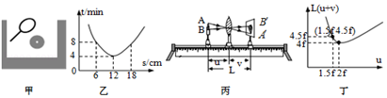
22.（2019秋•高邮市期末）在探究“凸透镜成像规律”的实验中。
（1）为了粗测凸透镜的焦距，小红上午上课前，将凸透镜与水平地面平行放置，让太阳光照射到凸透镜上，调节凸透镜到地面的距离，直至地面上出现一个最小的亮点，小红认为此点到光心的距离，就是凸透镜的焦距，小强却说，这个距离不是凸透镜的焦距，其理由是 ；
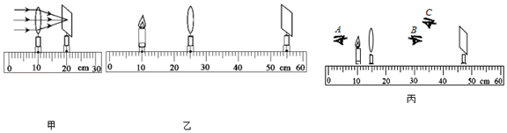
（2）小红改变方案将凸透镜安装在光具座上，用平行光作光源，移动光屏，在光屏上得到一个最小最亮的光斑，如图甲所示，则该凸透镜的焦距为 cm；
（3）如图乙，光屏上呈现清晰的像，此像的性质是倒立 的实像。在放大镜、照相机和投影仪中，成像原理与其相同的是 ；我们能从不同方向看到光屏上的像是因为光在光屏上发生了 反射；
（4）小红将点燃的蜡烛放在某处，发现无论怎样移动光屏，在光屏中心只能看到一个大小不变的圆形光斑，你认为可能出现的原因应该是 ；
（5）如图丙所示，保持蜡烛的位置不变，移动透镜至图丙所示刻度线处，则人眼应该在图中 （A/B/C）处且朝着相应方向，才能观察到烛焰的像。

